ХБТ
13.04
Тема: Рыбы.

Кто одни из самых многочисленных интересных жителей воды?
-Расшифруйте слова на доске и вы поймёте, о ком пойдёт сегодня речь.
МОС, ШРЁ, ЗАНАС, КАЩУ, ТИК, ПАРК (сом, ёрш, сазан, щука, кит, карп )
Плавно под мостиком
Я виляю хвостиком.
По земле не хожу,
Рот есть – не говорю,
Глаза есть – не мигаю,
Крылья есть – не летаю.
(Рыба.)

- Где они обитают?
(в озёрах, прудах, реках, и океанах и даже в аквариумах)
- У кого из вас есть дома аквариум?
- Какие рыбки есть у тебя, как ты за ними ухаживаешь?

4 Работа над темой урока
- Что вы знаете о рыбах? (Живут в воде; есть жабры, плавники, хвост, чешуя; размножаются икрой; питаются водорослями, червями, большая рыба ест маленькую; человек употребляет в пищу; существуют разные виды рыб; не издают звуков).

- Откройте в учебнике статью под названием «Рыбы». Рассмотрите рисунки. Чьё изображение видите? (Лебедь, бобр, морской конёк, летучая рыбка, крокодил.)
- Что объединяет этих животных? (Жизнь этих животных связана с водой.)
- Назовите только рыб. По каким признакам вы отнесли этих животных к рыбам? (Тело рыб покрыто чешуёй, есть жабры, плавники, хвост.)
- Что же способствует быстрому передвижению рыб в воде? (Покров из чешуи и слизи. Форма тела. У большинства рыб тело удлинённое, сжатое с боков. Голова плавно переходит в туловище, туловище – в хвост).

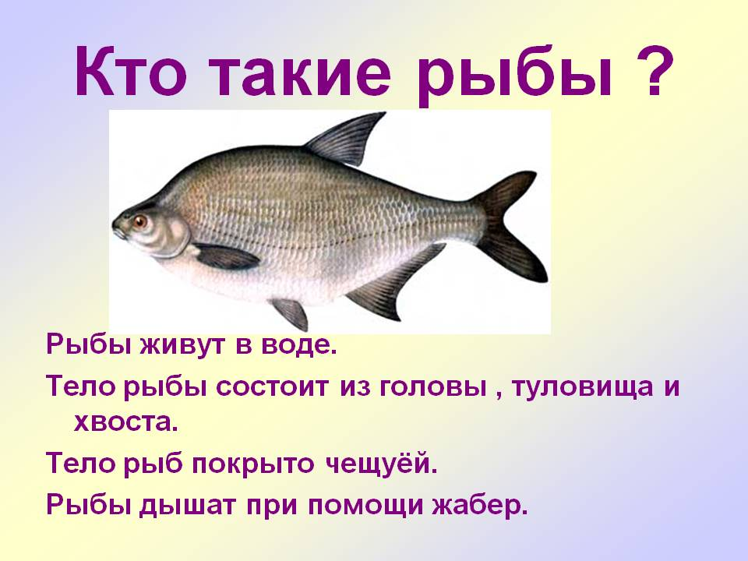

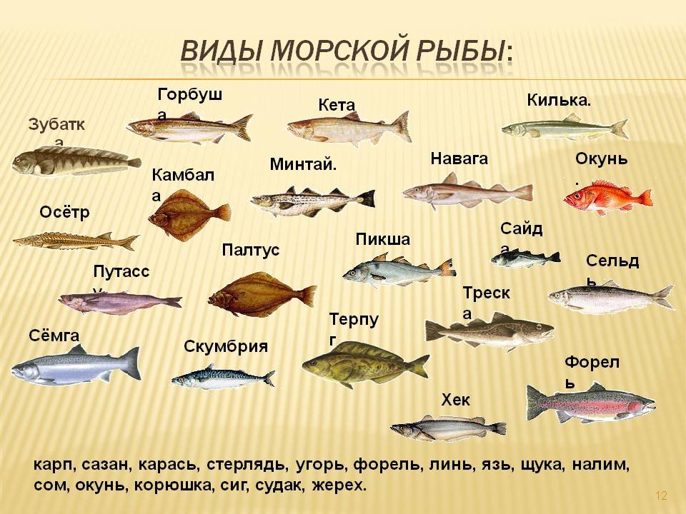

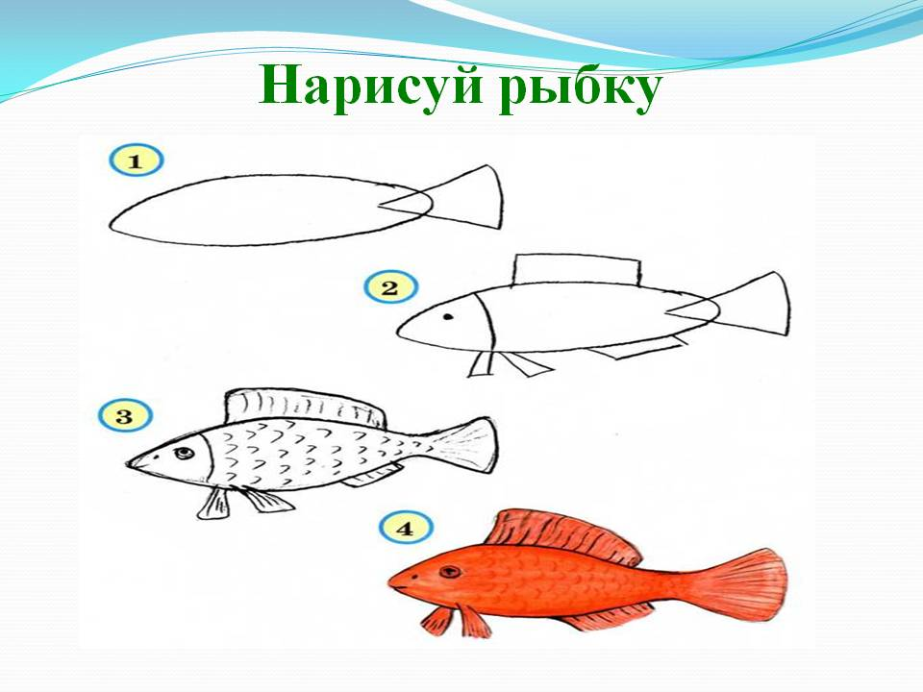

14.04
Тема: сортировка и мытьё рыбы.
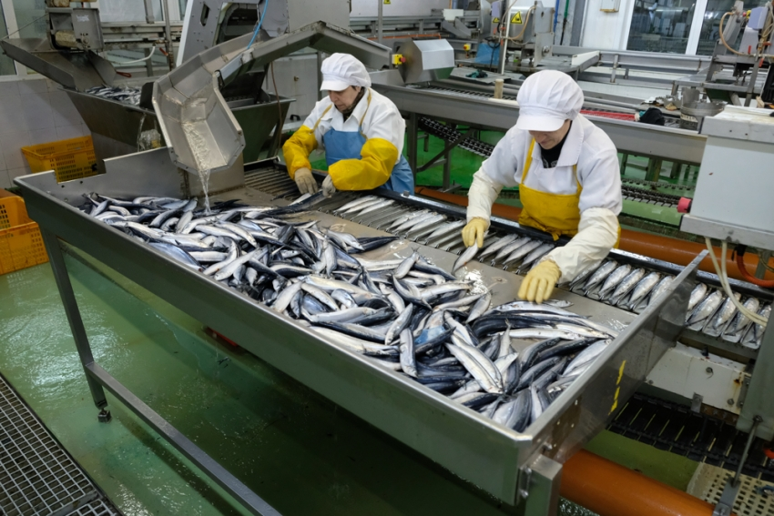

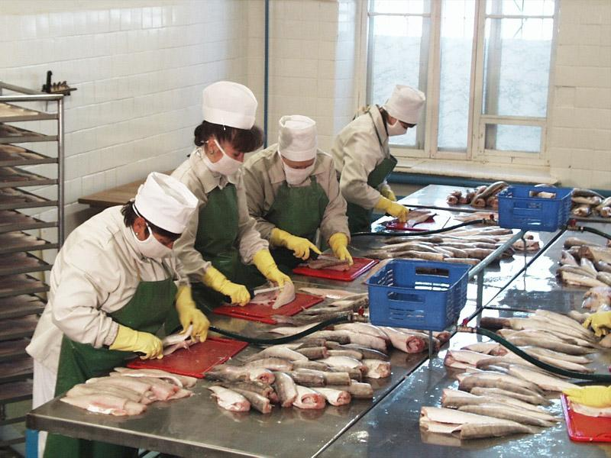

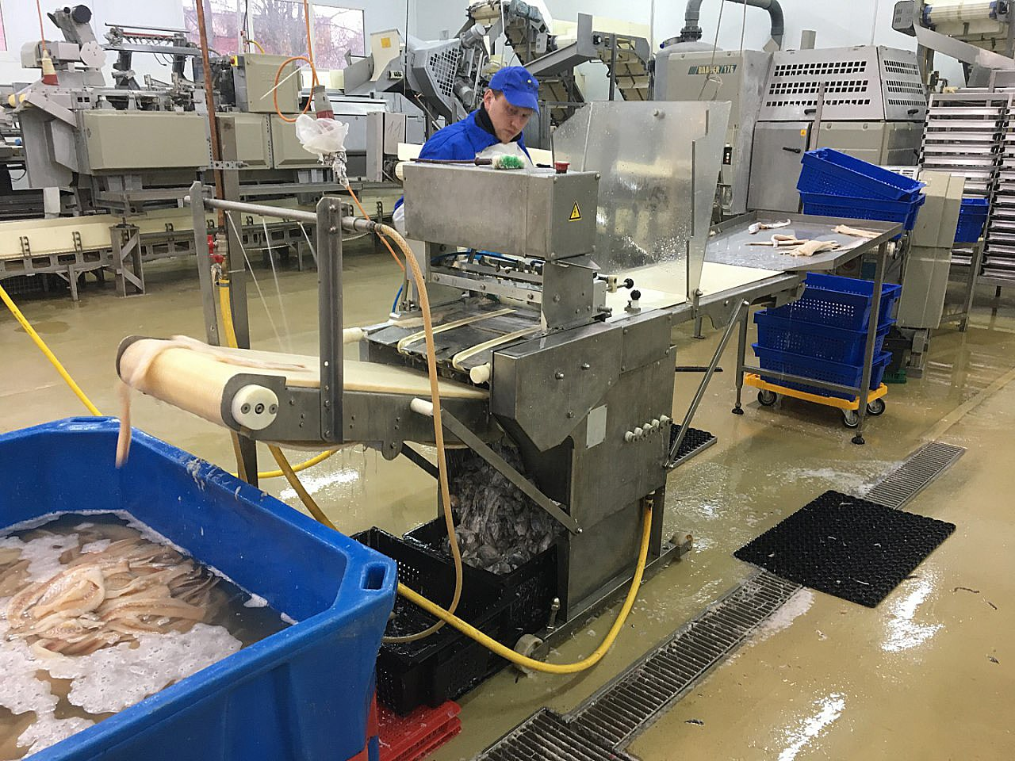

Беседа по картинкам.
Ответы на вопросы по картинкам.
Оценка труда взрослых.

15.04
Тема: Сроки хранения рыбных продуктов.
Предлагаю послушать притчу.
«Когда то к Насреддину пришел больной с жалобой на боли в животе. Насреддин спросил его, что он ел? Когда больной ответил, что он съел на обед, то Насреддин прописал ему глазные капли. На недоуменный вопрос пациента, почему выписаны глазные капли, если болит живот, Насреддин ответил: «В следующий раз ты будешь видеть, что ешь…»
Проблемный вопрос.
- Почему был дан такой ответ?
«В следующий раз ты будешь видеть, что ешь…»

Сроки и условия хранения рыбной продукции
Свежевыловленную рыбу можно охладить в сумке-холодильнике, холодильном устройстве или путем обкладывания льдом. Без охлаждения свежая рыба портится через несколько часов, при охлаждении ее можно сохранить в течение 1–2 дней, после чего нужно приготовить или выбросить.
Замораживать рыбу, которая пролежала несколько дней, не рекомендуется.
Охлажденная рыба хранится при температуре от 0 до –2°C в специальных «отделах свежести» холодильника или обложенная льдом. Срок годности охлажденной рыбы зависит от ее размера: крупная рыба хранится немногим больше, чем мелкая. Также значение имеет квартал продажи, весной и летом он меньше, чем в осенне-зимние месяцы. Таким образом, в I и IV кварталах крупные особи хранятся 12 суток, мелкие — 9 суток. Во II и III кварталах крупную рыбу хранят 10 дней, мелкую — 7 дней.

Замороженная рыба имеет самые продолжительные сроки годности, однако они во многом отличаются для различных биологических видов, а также зависят от температуры заморозки. Обобщая рекомендованные сроки, можно сказать, что температура заморозки не должна быть выше –18°C, а при хранении в промышленных холодильниках при температуре –25°C срок годности значительно продлевается. В среднем различная рыба хранится от 3 до 10 месяцев, некоторые виды рыбы, например, сардина и сайра, даже в замороженном состоянии хранятся 1-2 месяца. Другие, такие как минтай и морской окунь, хранятся до 1 года.

Большое значение имеет способ заморозки:
- заморозка естественным холодом — такая рыба хранится меньше, а после размораживания нарушается ее структура;
- искусственная влажная заморозка, при которой производится глазирование рыбы (покрытие тонкой корочкой льда), такой способ позволяет увеличить срок годности рыбы;
- шоковая или сухая заморозка производится при температуре до –30°C, рыба меньше подвержена порче и дольше хранится.

Хранение приготовленной рыбы
Копченая рыба горячего или холодного копчения должна обязательно храниться в холодильных устройствах. Для рыбы горячего копчения срок годности в обычном отделе холодильника составляет 2 суток, при хранении при температуре от –2 до +2°C срок увеличен до 72 часов. Замораживание рыбы горячего копчения при температуре –18°C увеличивает срок хранения до 30 суток.
Рыба холодного копчения хранится дольше, так как «холодный» дым обладает большими бактерицидными свойствами. При температуре от 0 до +5°C ее можно хранить до 30 суток, при температуре от 0 до –5°C — до 2 месяцев.

Вяленая рыба также может храниться при минусовой температуре. Оптимальная температура хранения — от 0 до –8°C. В этих условиях вяленая рыба с высоким содержанием жира хранится 2 месяца, с низким — 4 месяца. Заморозка в морозилке продлит срок хранения до 5 месяцев. Также вяленая рыба может содержаться вне холодильника. При хранении в сухих, вентилируемых помещениях при температуре не более +20°C вяленая рыба с низким содержанием жира может храниться до 2 месяцев.

Сушеную рыбу можно хранить в холодильниках или в помещениях с соблюдением режима температуры и влажности. Условия хранения сушеной рыбы практически ничем не отличаются от правил хранения вяленой.

Соленая рыба, а также рыба в пряностях (маринованная) должна храниться в холодильнике. Срок годности соленой рыбы зависит от процента содержания соли и упаковки. Слабосоленая рыба домашнего приготовления хранится не более 3 суток, рыба среднего посола — до 15 суток, крепкого посола — до 1 месяца. Соленая рыба в вакуумных упаковках имеет срок годности 1 месяц. Замораживание соленой рыбы также допустимо, в этом случае срок хранения увеличивается до 2–4 месяцев. Маринованная рыба хранится 2 недели.

Жареную рыбу, как и другие приготовленные продукты животного происхождения, сразу после остывания нужно размещать в холодильнике. Хранить на полке холодильного устройства ее можно на протяжении 1–2 дней. Перед употреблением необходимо подвергнуть жареную рыбу термической обработке.

16.04
Тема: Сахар, соль.

Чтобы узнать тему нашего занятия я предлагаю вам отгадать загадки
- В воде родится, а воды боится
- Этот камень можно есть,
Он в слезах и поте есть.
Не вкусна в борще фасоль
Если пожалели (Соль)
- Я бел, как снег, в чести у всех. Я нравлюсь вам во вред зубам. (Cахар)
- Что же это за песочек,
Сладок с ним у нас чаёчек,
В каждой кухне проживает,
всем хозяйкам угождает

Какие из этих продуктов сладкие, а какие солёные?
Какие ещё сладкие и солёные продукты вы знаете?
V.Практическая работа
Работа по группам. На столе стоят три стакана с белым продуктом (Соль, сахар и мука). Определить в каком стакане находится первой группе соль, второй – сахар.
-Как вы определили (по цвету, запаху, наощупь, по вкусу)
Эксперимент. Что произойдёт со всеми продуктами при попадании в воду.
VI. Работа на листочках
Обвести синим карандашом продукты питания, которые обладают солёным вкусом, красным – сладкие на вкус.
VII.Физкультминутка
Подвижная игра «Сладкий – солёный».
-Когда услышите название сладкого продукта, нужно подпрыгнуть на месте, если солёного – присесть.
Торт, мёд, колбаса, компот, суп, вафли, мороженое, котлеты, селёдка, конфеты.
VIII. Ролевая игра «Карлсон пришёл в гости»
Сегодня на занятие к нам пришёл ещё один гость
-Толстяк живёт на крыше, летает он всех выше.

Один ребёнок от имени Карлсона отвечает на вопросы
-Что больше всего любил Карлсон?
-Что ему улучшало настроение?
-Что он использовал в качестве лекарства?
-Объясните Карлсону, в чём он ошибался.
Ваня и Маша кушают кашу. А Ням-Няму каша показалась несладкой, он потянулся к сахарнице и насыпал сахар горкой. В результате у него получилась не каша с сахаром, а сахар с кашей. Что может случиться с Ням-Нямом? Дети рассуждают (проблемы с зубами, кожей, лишний вес)
Сколько сахара в день можно употреблять без вреда для здоровья? Сколько соли?

Пуд соли вместе съесть. Без соли, без хлеба – половина обеда. Работа не сахар, но и она сладка. Сладкое слово слаще сахара.
XI.Игра «Будь внимательным»
-Найти и зачеркнуть букву, которая повторяется
ЮБЮЕЮЗЮСЮОЮЛИЮНЮЕЮВЮКЮУЮСЮНЮО,БЮЕЮЗЮХЮЛЮЕЮБЮАЮНЮЕЮСЮЫЮТЮНЮОЮ

17.04
Тема: Экскурсия в продуктовый магазин.

Продуктовый магазин. Виды отделов продуктового магазина.
Цель: Формировать умение пользоваться услугами учреждений торговли. Уточнить и расширить знания детей о видах отделов продуктового магазина.
Расширять словарный запас, познавательный интерес учащихся через использование разных метод и приемов.
Корригировать устную речь учащихся, психические функции.
Воспитывать самостоятельность, воспитывать культуру поведения, интерес к предмету.
Ход урока:
- Орг. момент ППН
- Пальчиковая гимнастика, гимнастика для глаз.
- Проверка домашнего задания.
А) игра «Чего не бывает»
- Я была в книжном магазине и купила туфли.
- В отделе посуды Миша купил пылесос.
- В хлебном магазине продавали яблоки.
- В магазине спорттоваров мы купили торт.
- В магазине посуды нам понравился велосипед.
- В продуктовом магазине мама купила диван.
- Папа купил телевизор в мебельном магазине.
4. Сообщение темы и целей урока
5. Работа над темой урока.
А) Презентация в ходе, которой учащиеся работают и в тетрадях. (презентация №1)
Б) Физминутка
В) Работа по карточкам
Таблички отделов продуктового магазина, соединить с названиями продуктов, которые продают в этих отделах.

Молочный гречка

перец

Рыбный

сок

сметана

кефир

Кондитерский

торт
минеральная вода

судак

Мясной

Напитки свинина

Бакалея

лимонад

вафли мука

рыбный фарш
Г) Презентация № 2 – показываем детям картинку, должны отгадать название отдела продуктового магазина.
Д) игра: «Продолжи предложение»
Мама купила в хлебном отделе….
В рыбном отделе Наташа купила….
Папа купил торт в …..
В молочном отделе Мише продали…..
Наташа купила в бакалейном отделе ….
В отделе напитков продают…..
6. Итог урока, оценки, д/з, нарисовать рисунок любого отдела продуктового магазина.

